1. _BarCodeList 增加字段 ExcMemo,ExcInvDefine4,ExcInvDefine5

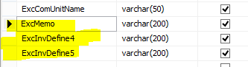

1. 增加权限设置

_Form 表

1. 增加邮件配置



1. 无线打印机配置



1. 增加表

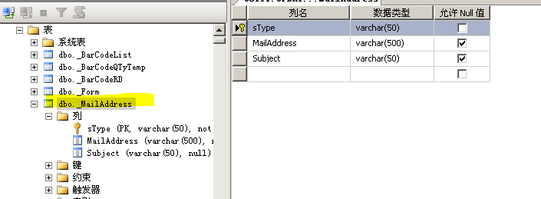

1. 增加菜单eMail

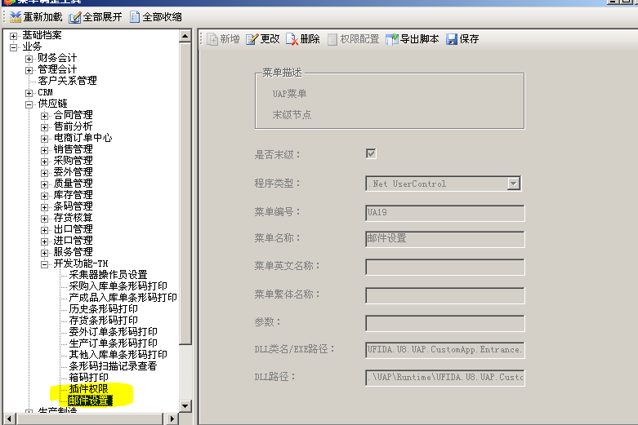

1. 调整菜单XML（根据UAP创建菜单实际UA值调整）

